

**“Corporación Educacional Gloria Méndez Briones”**

**“Educando con amor para formar grandes personas”**

**ASIGNATURA: Historia NIVEL: Quinto Básico**

**ACTIVIDAD N°: 13 PROFESOR/A: Sandra Flores**

**Objetivo de la actividad**: Comprender el proceso de conquista de Chile y las particularidades de este proceso, respecto al resto del continente, y las causas que influyeron en el tipo de sociedad que se conformaría.

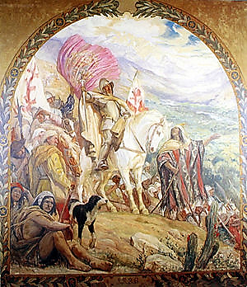

**Estimados estudiantes hoy vamos a estudiar el descubrimiento y conquista de Chile. Espero sea de tu interés conocerlo. Entonces vamos a empezar.**

**EXPLORACIÓN Y CONQUISTA DE CHILE**

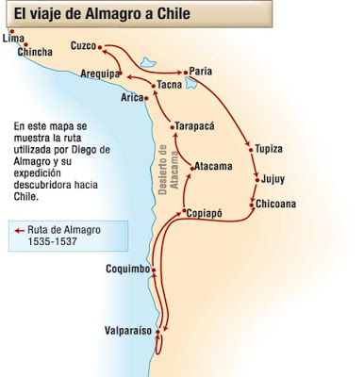La conquista del Imperio inca sirvió como punto de partida para las exploraciones de otras regiones de Sudamérica. Los rumores acerca de magníficas riquezas al sur del Imperio inca, incitaron a algunos españoles a dejar Perú y proseguir su marcha hacia esos territorios, de los que tenían muy pocas nociones.

En julio de **1535, Diego de Almagro** salió del **Cuzco** con la autorización del rey Carlos V para conquistar las tierras ubicadas al sur del actual Perú y lograr cuantiosas riquezas, cuestión que distó mucho del resultado de su expedición.

La altura, las inclemencias del tiempo y la falta de alimentos hicieron estragos en la Hueste, falleciendo casi la mitad de los hombres.

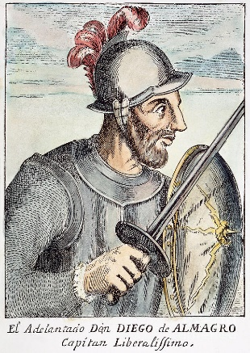La llegada al territorio chileno se realizó por el Paso San Francisco. **Llegaron en 1536 al valle de Copiapó**, con solo 240 soldados de los 500 que habían salido del Cuzco.

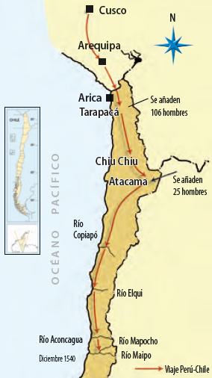Luego de la fracasada expedición organizada por Diego de Almagro, la conquista de Chile dejó de interesar a los españoles debido a que su territorio era considerado pobre y peligroso. Sin embargo, **Pedro de Valdivia**, quien había participado en la conquista de Perú, decidió arriesgarse y emprender la conquista de Chile.

A pesar del desprestigio del territorio, Valdivia logró formar una hueste compuesta por 150 españoles y 500 indígenas de servicio, partiendo del Cuzco en **enero de 1540**.

El **12 de febrero de 1541**, la expedición llegó hasta el valle del río Mapocho, lugar donde **fundó Santiago de la Nueva Extremadura**. La resistencia indígena no se hizo esperar: la ciudad de Santiago fue asaltada en distintas ocasiones por los nativos de la zona. En septiembre de 1541, el cacique **Michimalonco** dirigió un levantamiento que la destruyó casi por completo.

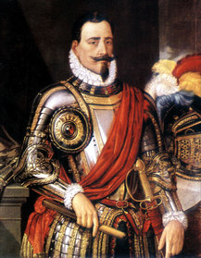

Después de fundar Santiago, Pedro de Valdivia, exploró y conquistó parte del actual territorio chileno, dirigiéndose y enviando a sus capitanes en distintas direcciones con el objetivo de fundar nuevas ciudades, entre ellas, La Serena y Concepción.

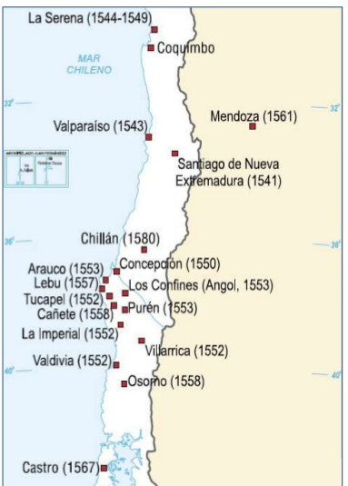

Junto a estas fundaciones, y producto de la resistencia de los pueblos indígenas, acrecentada luego de la destrucción de Santiago en 1541, se crearon ciudades con otros tipos de asentamientos:

**Fortificaciones**: ciudades preparadas para la guerra con los indígenas.

**Puertos**: destinados al comercio marítimo con la metrópoli.

**Asentamientos estratégicos**: fundados con la idea de conectar polos de desarrollo.

**Pueblos de indios y misiones**: centros dedicados al trabajo indígena y a la instrucción cristiana, respectivamente.

En este contexto surgió una sociedad marcada por la lucha hispano-indígena, donde los vecinos de las ciudades dividían sus actividades entre las labores cotidianas y la defensa de la ciudad.

Esta situación se vio agravada a fines del siglo XVI. Durante la batalla de Curalaba, en 1598, los mapuches, dirigidos por Pelentaro, derrotaron a las fuerzas comandadas por el entonces gobernador del reino de Chile, Martín García Oñez de Loyola. A esto le siguió la destrucción de las ciudades ubicadas al sur del río Biobío, lugar donde se establecería una frontera entre españoles e indígenas.

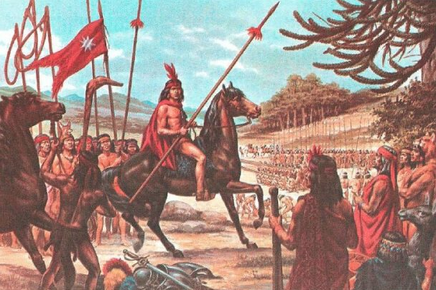

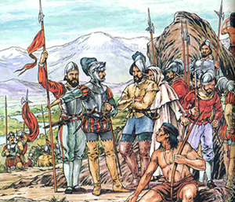

**Buenos estimados estudiantes llego la hora de reforzar lo visto en la guía. Acuérdate leer muy bien cada documento para responder.**

**Instrucciones:** Lee atentamente cada actividad y luego responde en tu cuaderno.

**I.- SELECCIÓN MÚLTIPLE**

Lee los siguientes enunciados y marca con una **X** la respuesta correcta:

**1.- La ruta que siguió Diego de Almagro para explorar tierras chilenas fue:**

a) Desierto de Atacama-Cordillera de los Andes

b) Cordillera de los Andes-Ciudad de Santiago

c) Cordillera de los Andes-Desierto de Atacama

d) Desierto de Atacama-Copiapó

**2.- La expedición de Diego de Almagro llega a Chile en el año:**

a) 1.536

b) 1.492

c) 1.535

d) Ninguna de las anteriores

**3.- ¿Qué dificultad enfrentó Pedro de Valdivia cuando quiso viajar a Chile?**

a) No querían acompañarlo por la mala fama de Chile.

b) Diego de Almagro ya había conquistado este territorio.

c) La ruta para llegar era muy difícil, pues era por el Altiplano.

d) La tierra era muy pobre, no se podía cultivar y no había oro.

**4.- Santiago fue fundado por … en el año:**

a) Pedro Sancho de la Hoz en el año 1541.

b) Inés de Suarez en 1540.

c) Pedro de Valdivia en 1541.

d) Diego de Almagro en 1540.

**5.- La primera ciudad fundada por Pedro de Valdivia durante la conquista fue:**

a) Santiago

b) Copiapó

c) Concepción

d) Penco

**6.- Las ciudades que se transformaron en frontera en el NORTE de Chile fueron:**

a) Bío – Bío y Castro

b) Antofagasta y La Serena

c) La Serena y Coquimbo

d) Santiago y Osorno

**7.- ¿Qué acontecimiento ocurrió en el año 1598?**

a) Batalla de Copiapó y da inicio a la conquista en Chile.

b) Batalla de Cajamarca y pone fin al proceso de conquista de Chile.

c) Batalla de Reinohuelén y da inicio al descubrimiento de Chile.

d) Desastre de Curalaba y pone fin a la conquista de Chile.

**II.- RELACIONAR**

Coloca el número que define el tipo de asentamiento:

|  |  |  |
| --- | --- | --- |
| 1.- Fortificaciones |  | ______ Centros dedicados al trabajo indígena. |
| 2.- Puertos |  | ______ Lugares fundados con la idea de conectar polos de desarrollo. |
| 3.- Asentamientos estratégicos |  | ______ Ciudades preparadas para la guerra con los indígenas. |
| 4.- Misiones |  | ______ Lugares destinados al comercio marítimo con la metrópoli. |

**III.- RESPUESTA BREVE**

1.- ¿Creen que el desprestigio del que gozó Chile, luego de la empresa de Almagro, perduró durante todo el proceso de conquista? Argumenten

2.- ¿De qué manera caracterizarías las relaciones entre indígenas y españoles durante la conquista de Chile?

**IV.- ANALIZAR MAPAS**

Observa el siguiente mapa y señala 4 diferencias entre las expediciones de Diego de Almagro y Pedro de Valdivia.

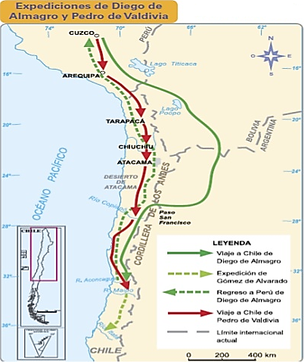

|  |
| --- |
| **IMPORTANTE:**  Estimados estudiantes dudas y consultas al correo: [sandra.flores@cegmb.cl](mailto:sandra.flores@cegmb.cl). Además solicito enviar una foto de todas las actividades desarrolladas en el cuaderno. Gracias. |